Министерство образования и науки Республики Татарстан
Государственное автономное профессиональное образовательное учреждение
«Лаишевский технико-экономический техникум»

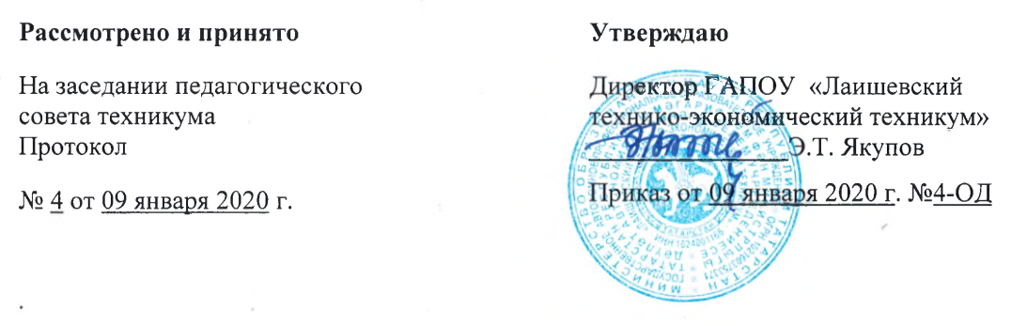

ПОЛОЖЕНИЕ
о соотношении учебной (преподавательской) и другой педагогической работы педагогических работников в пределах рабочей недели или учебного года ГАПОУ «Лаишевский технико-экономический техникум»

г. Лаишево
1. Общие положения
- Настоящее положение разработано в соответствии с Федеральным законом от 29 декабря 2012 года № 273-ФЗ «Закон об образовании в Российской Федерации», приказом Министерства образования и науки РФ от 24 декабря 2010 г. № 2075 «О продолжительности рабочего времени (норме часов педагогической работы за ставку заработной платы) педагогических работников», Трудовым Кодексом РФ, Уставом ГАПОУ «Лаишевский технико-экономический техникум».
- Техникум самостоятелен в осуществлении образовательного процесса, подборе, расстановке кадров, научной, финансовой и иной деятельности в пределах, установленных законодательством Российской Федерации, и настоящим Положением.
- Настоящее Положение регулирует нормирование и соотношение учебной и другой нагрузки педагогической работы в пределах рабочей недели с учетом количества часов по учебному плану, специальности и квалификации работника.
- Настоящее Положение распространяется на всех педагогических работников (штатных, совместителей), состоящих в трудовых отношениях с ГАПОУ «Лаишевский технико-экономический техникум» (далее - техникум).
К педагогическим работникам техникума относят должности: преподаватель, мастер производственного образования, руководитель физического воспитания, преподаватель - организатор основ безопасности жизнедеятельности, методист, педагог - организатор.
- Структура рабочего времени педагогических работников
  - Выполнение педагогической работы педагогическими работниками, ведущими преподавательскую работу, характеризуется наличием установленных норм времени только для выполнения педагогической работы, связанной с преподавательской работой.
Выполнение другой части педагогической работы педагогическими работниками, ведущими преподавательскую работу, осуществляется в течение рабочего времени, которое не конкретизировано по количеству часов.
  - Нормируемая часть рабочего времени педагогическими работниками, ведущими преподавательскую работу, определяется в астрономических часах и включает проводимые учебные занятия независимо от их продолжительности и короткие перерывы (перемены) между каждым учебным занятием, установленные для обучающихся. При этом количеству часов установленной учебной нагрузки соответствует количество проводимых указанными работниками учебных занятий продолжительностью, не превышающей 45 минут.
Конкретная продолжительность учебных занятий, а также перерывов (перемен) между ними предусматривается Уставом техникума с учетом соответствующих санитарно-эпидемиологических правил и нормативов (СанПиН), утвержденных в установленном порядке. Выполнение
преподавательской работы регулируется расписанием учебных занятий.
Нормируемая часть рабочего времени педагогических работников, ведущих преподавательскую работу, определяется 720 часами в год при работе на 1,0 ставку. При работе на доли ставок все нормы рабочего времени определяются пропорционально.
  - Другая часть педагогической работы педагогических работников, ведущих преподавательскую работу, требующая затрат рабочего времени, которое не конкретизировано по количеству часов, вытекает из их должностных обязанностей, предусмотренных Уставом техникума, правилами внутреннего трудового распорядка, тарифно-квалификационными (квалификационными) характеристиками, и регулируется графиками и планами работы, в т.ч. индивидуальными планами педагогического работника, и включает:
- выполнение обязанностей, связанных с участием в работе педагогического, методического советов, с работой по проведению родительских собраний, консультаций, оздоровительных, воспитательных и других мероприятий, предусмотренных образовательной программой;
- организацию и проведение методической, диагностической и консультативной помощи родителям (законным представителям несовершеннолетних обучающихся);
- время, затрачиваемое непосредственно на подготовку к работе по обучению и воспитанию обучающихся, изучению их индивидуальных способностей, интересов и склонностей, а также их семейных обстоятельств и жилищно-бытовых условий;
- периодические кратковременные дежурства в образовательном учреждении в период образовательного процесса, которые при необходимости могут организовываться в целях подготовки к проведению занятий, наблюдения за выполнением режима дня обучающихся, обеспечения порядка и дисциплины в течение учебного времени, в том числе во время перерывов между занятиями, устанавливаемых для отдыха обучающихся различной степени активности. При составлении графика дежурств педагогических работников в техникуме в период проведения учебных занятий, до их начала и после окончания учебных занятий учитывается режим рабочего времени каждого педагогического работника в соответствии с расписанием учебных занятий, общим планом мероприятий, другие особенности работы с тем, чтобы не допускать случаев длительного дежурства педагогических работников, дежурства в дни, когда учебная нагрузка отсутствует или незначительна. В дни работы к дежурству по техникуму педагогические работники привлекаются не ранее чем за 20 минут до начала учебных занятий и не позднее 20 минут после окончания их последнего учебного занятия;
- выполнением дополнительно возложенных на педагогических работников обязанностей, непосредственно связанных с образовательным процессом, с соответствующей дополнительной оплатой труда (заведование учебными кабинетами, руководство предметно-цикловыми и методическими комиссиями, руководство курсовыми и выпускными квалификационными работами, практикой (учебной, производственной), и т.д.).

2.4.Дни недели (периоды времени, в течение которых техникум осуществляет свою деятельность), свободные для педагогических работников, ведущих преподавательскую работу, от проведения учебных занятий по расписанию, от выполнения иных обязанностей, регулируемых графиками и планами работы, педагогическим работником используется для повышения квалификации, самообразования, подготовки к занятиям, посещения семинаров, конференций и т.п.
  - Нормируемая часть рабочего времени для мастера производственного образования, руководителя физического воспитания, преподавателя - организатора основ безопасности жизнедеятельности, методиста, педагога-организатора, определяется 36 часами в неделю при работе на 1,0 ставку.
При работе на доли ставок все нормы рабочего времени определяются пропорционально.
  - При составлении графиков работы педагогических и других работников перерывы в рабочем времени, не связанные с отдыхом и приемом работниками пищи, не допускаются, за исключением случаев, предусмотренных настоящим Положением.
  - При составлении расписаний учебных занятий администрация техникума обязана минимизировать нерациональные затраты времени педагогических работников, ведущих преподавательскую работу, с тем, чтобы не нарушалась их непрерывная последовательность и не образовывались длительные перерывы (так называемые "окна"), которые в отличие от коротких перерывов (перемен) между каждым учебным занятием, установленных для обучающихся, рабочим временем педагогических работников не являются.
  - Периоды зимних и летних каникул, установленных для обучающихся, и не совпадающие с ежегодными оплачиваемыми основными и дополнительными отпусками работников (далее - каникулярный период), являются для них рабочим временем.
  - В каникулярный период педагогические работники осуществляют педагогическую, методическую, а также организационную работу, связанную с реализацией образовательной программы, в пределах нормируемой части их рабочего времени (установленного объема учебной нагрузки (педагогической работы), определенной им до начала каникул, и времени, необходимого для выполнения работ, предусмотренных пунктом 2.3 настоящего Положения, с сохранением заработной платы в установленном порядке.
  - Режим рабочего времени педагогических работников, принятых на работу во время летних каникул обучающихся определяется в пределах нормы часов преподавательской (педагогической) работы в неделю, установленной за ставку заработной платы и времени, необходимого для выполнения других должностных обязанностей.
  - Режим рабочего времени всех работников в каникулярный период регулируется локальными актами образовательной организации и графиками работ с указанием их характера.
  - Периоды отмены учебных занятий (образовательного процесса) для обучающихся по санитарно-эпидемиологическим, климатическим и другим основаниям являются рабочим временем педагогических работников техникума.
  - В периоды отмены учебных занятий (образовательного процесса) в отдельных группах либо в целом по техникуму по санитарно-эпидемиологическим, климатическим и другим основаниям педагогические работники привлекаются к учебно-воспитательной, методической, организационной работе.
- Определение учебной нагрузки педагогическим работникам
  - Объем учебной нагрузки педагогическим работникам устанавливается, исходя из количества часов по учебному плану и программам, обеспеченности кадрами, других конкретных условий в техникуме.
Учебная нагрузка педагогического работника, оговариваемая в трудовом договоре, ограничивается верхним пределом, определяемым типовым положением.
Объем учебной нагрузки не должен превышать 1440 академических часов.
  - Преподавательская работа в той же организации для педагогических работников совместительством не считается.
  - Учебная нагрузка педагогических работников, находящихся к началу учебного года в отпуске по уходу за ребенком до достижения им возраста 3 лет либо ином отпуске, устанавливается при распределении ее на очередной учебный год на общих основаниях и передается на этот период для выполнения другими педагогическим работникам.
  - Установленная педагогическим работникам по тарификации заработная плата выплачивается ежемесячно независимо от числа недель и рабочих дней в разные месяцы года.
  - Тарификация педагогических работников производится 1 раз в год в сентябре текущего учебного года..

